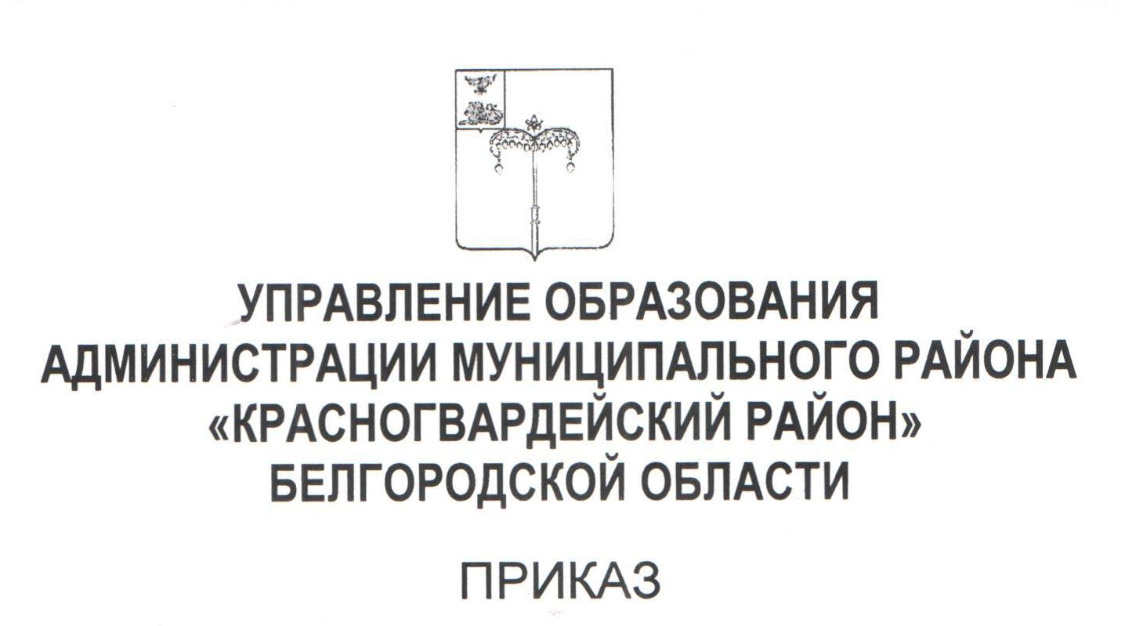

«02» сентября 2022 г. №822/ОД

О подготовке и проведении школьного этапа всероссийской олимпиады школьников в 2022-2023 учебном году

В соответствии с Порядком проведения всероссийской олимпиады школьников, утвержденным приказом Министерства просвещения Российской Федерации от 27 ноября 2020 года № 678 «Об утверждении Порядка проведения всероссийской олимпиады школьников» (далее -Порядок), на основании приказа министерства образования Белгородской области от 23 августа 2022 года № 2703 «О проведении школьного этапа всероссийской олимпиады школьников в 2022-2023 учебном году», в целях организованного проведения школьного этапа всероссийской олимпиады школьников (далее – Олимпиада) на территории Красногвардейского района в 2022/2023 учебном году ПРИКАЗЫВАЮ:
1. Провести школьный этап Олимпиады в общеобразовательных организациях района в соответствии с графиком проведения (приложение №1), в том числе по шести общеобразовательным предметам через платформу «Сириус.Курсы».
2. Обеспечить организацию и проведение школьного этапа Олимпиады в соответствии с Порядком, нормативными правовыми актами, регламентирующими проведение Олимпиады, и действующими на момент проведения Олимпиады санитарно – эпидемиологическими требованиями к условиям и организации обучения в образовательных организациях.
3. Утвердить организационно-технологическую модель проведения школьного этапа всероссийской олимпиады школьников в 2022-2023 учебном году (приложение 1).
4. Утвердить график проведения Олимпиады, получения олимпиадных заданий, критериев оценивания и ответов на олимпиадные задания по каждому общеобразовательному предмету (приложение №2).
5. Утвердить состав муниципальных предметно-методических комиссий (приложение 3).
6. Определить муниципальным координатором школьного этапа всероссийской олимпиады школьников в Красногвардейском районе в 2022-2023 учебном году отдел общего и дополнительного образования МКУ «Центр сопровождения образовательной деятельности» Красногвардейского района (Ефименко Г.М.).
7. Муниципальному координатору школьного этапа Олимпиады:
7.1. Определить муниципальным оператором всероссийской олимпиады школьников в Красногвардейском районе в 2022-2023 учебном году муниципальные общеобразовательные учреждения - средние и основные общеобразовательные школы (приложение 4).
7.2. Организовать проведение школьного этапа всероссийской олимпиады школьников с 26 сентября по 26 октября 2022 года в соответствии с графиком проведения Олимпиады на добровольных началах.
7.3. Принять меры по обеспечению объективности проведения школьного этапа Олимпиады.
7.4. Обеспечить создание специальных условий для участников школьного этапа Олимпиады с ОВЗ и детей-инвалидов, учитывающих состояние их здоровья, особенности психофизического развития с учетом требования Порядка.
7.5. Установить квоту на количество победителей и призёров школьного этапа всероссийской олимпиады школьников не более 30% от общего количества участников олимпиады в классе, по каждому общеобразовательному предмету.
7.6. Обеспечить своевременное размещение документов, регламентирующих проведение Всероссийской олимпиады школьников в 2022-2023 учебном году, методическое и информационное обеспечение, предоставление олимпиадных материалов на электронные адреса муниципальных операторов.
7.7. Утвердить результаты (рейтинг) участников школьного этапа Всероссийской олимпиады школьников 2022-2023 учебного года по каждому общеобразовательному предмету, представляющий собой ранжированный список участников, расположенных по мере убывания набранных ими баллов (приложение 5).
7.8. Обеспечить сбор и хранение заявлений обучающихся 4-11 классов, заявивших о своем участии в Олимпиаде, согласий родителей (законных представителей) учащихся 4-11 классов, заявивших о своем участии в олимпиаде, об ознакомлении с Порядком проведения всероссийской олимпиады школьников и об их согласии на публикацию олимпиадных работ своих несовершеннолетних детей, в том числе в информационно-телекоммуникационной сети «Интернет», в срок до 16 сентября 2022 года.
7.9. Провести школьный этап олимпиады в соответствии с требованиями к проведению школьного этапа олимпиады и по олимпиадным заданиям, разработанным муниципальными предметно-методическими комиссиями.
7.10. Наградить дипломами победителей и призеров школьного этапа всероссийской олимпиады школьников, а также учителей, их подготовивших.
8. Утвердить состав оргкомитета школьного этапа всероссийской олимпиады школьников (приложение 6).
9. Утвердить состав жюри школьного этапа всероссийской олимпиады школьников по каждому общеобразовательному предмету (приложение 7).
10. Утвердить положение о проведении апелляций школьного этапа всероссийской олимпиады школьников (приложение 8).
11. Членам оргкомитета школьного этапа Олимпиады руководствоваться настоящей организационно-технологической моделью проведения Олимпиады.
12. Муниципальному оператору школьного этапа Олимпиады:
12.1. Провести школьный этап всероссийской олимпиады школьников в соответствии с требованиями к организации и проведению школьного этапа Олимпиады по каждому общеобразовательному предмету, определяющими описание необходимого материально-технического обеспечения для выполнения олимпиадных заданий, перечня справочных материалов, средств связи и электронно-вычислительной техники, разрешенных к использованию во время проведения олимпиады, процедуру регистрации участников олимпиады, показа выполненных олимпиадных работ, а также процедуру рассмотрения апелляций участников Олимпиады.
12.2. Провести школьный этап Олимпиады в соответствии с Порядком проведения всероссийской олимпиады школьников, утвержденным приказом Министерства просвещения РФ от 27 ноября 2020 года № 678 «Об утверждении Порядка проведения всероссийской олимпиады школьников».
12.3. Информировать не позднее чем за 10 календарных дней до даты начала школьного этапа обучающихся и их родителей (законных представителей) о сроках и местах проведения школьного этапа Олимпиады по каждому общеобразовательному предмету, а также об утвержденных нормативных правовых актах, регламентирующих организацию и проведение школьного этапа Олимпиады.
12.4. Оформить информационные стенды, отражающие вопросы организации и проведения всероссийской олимпиады школьников в 2022-2023 учебном году.
12.5. Обеспечить сохранность и конфиденциальность полученных олимпиадных заданий и ответов на олимпиадные задания в электронном варианте, а также их тиражирование.
12.6. В местах проведения Олимпиады обеспечить неукоснительное соблюдение санитарно – эпидемиологических требований к условиям и организации обучения в образовательных организациях, действующими на момент проведения Олимпиады.
12.7. Своевременно опубликовать на сайте муниципального оператора предварительный протокол (приложение 9) и итоговый протокол результатов участников школьного этапа по каждому общеобразовательному предмету (приложение 10), представляющий собой рейтинг участников, расположенных по мере убывания набранных ими баллов, с присуждением статуса: «победитель», «призёр», «участник» (участники с равным количеством баллов располагаются в алфавитном порядке) с учетом апелляций.
12.8. Направить итоговые протоколы результатов участников школьного этапа и заявки на участие в муниципальном этапе всероссийской олимпиады школьников (приложение 11,12) по следующим предметам на электронные адреса:
- русский язык, литература - efimenko-galina@mail.ru (Ефименко Г.М.);
- математика, информатика - olga.yah1111@yandex.ru (Яхонтова О.А.);
- основы безопасности жизнедеятельности, физическая культура, - goncharov6055@mail.ru (Гончаров В.В.);
- технология, искусство (МХК) - zatsepina1987@yandex.ru (Зацепина С.В.);
- экология, биология, химия, физика, астрономия, география - iulia.terleczkaja@yandex.ru (Терлецкая Ю.А.);
- история, обществознание, право, экономика, английский, немецкий (французский, китайский, испанский, итальянский) языки – zoryana2022@mail.ru (Шмаргалова З.Д.).
Итоговые протоколы результатов и заявки на участие в муниципальном этапе Олимпиады предоставить в день опубликования утвержденного рейтинга участников на сайте муниципального координатора.
12.9. В течение трех рабочих дней по завершению школьного этапа олимпиады отправить отчет о проведении школьного этапа всероссийской олимпиады школьников в 2022-2023 учебном году на адрес электронной почты efimenko-galina@mail.ru (приложение 13).
12.10. Обеспечить своевременность и достоверность предоставляемой информации.
13. Контроль над исполнением настоящего приказа возложить на Е.Н.Ульяненко, заместителя начальника управления образования администрации Красногвардейского района.

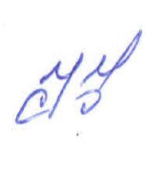
Начальник управления образования Е.Н.Черняков

Ефименко Галина Михайловна, 8(47247) 3-35-68

